

**Universidad de las Fuerzas Armadas ESPE**

**Departamento de Ciencias de la Computación**

**Sistema de Base de Datos**

**Nombre:** Freddy Leonel Pachacama **NRC:** 9911

**Fecha:** 19/07/2023

* **Resolver los siguientes ejercicios, modelo E-R y lógico.**

Una empresa nos pide modelar su negocio de cupones en una base de datos relacional. De los Cupones se conoce su número (que es único en el sistema), el importe de descuento, su fecha y hora de vencimiento. Cada cupón está asociado a un solo Producto que puede ser ofrecido por varios Proveedores. Del Producto, sabemos su código (que es único para el Proveedor que lo tiene, pero podría repetirse para distintos proveedores), el precio de venta y sus dimensiones (que se componen por alto, ancho, profundidad y peso). Del Proveedor conocemos su RUC, razón social y un listado de teléfonos de atención al cliente. Cada proveedor puede proveer varios productos. Sabemos además que pueden existir más de un Cupón por Producto. Los Cupones son comprados por lo que la empresa denomina Clientes. Como los Clientes pueden comprar más de un Cupón (y de hecho pueden comprar más de un mismo Cupón) por cada Cupón comprado por un Cliente se requiere guardar la fecha y hora de compra (como la precisión de la hora es al segundo, no existen más de una compra en el mismo segundo) y la forma de pago.

* **Modelo E-R**

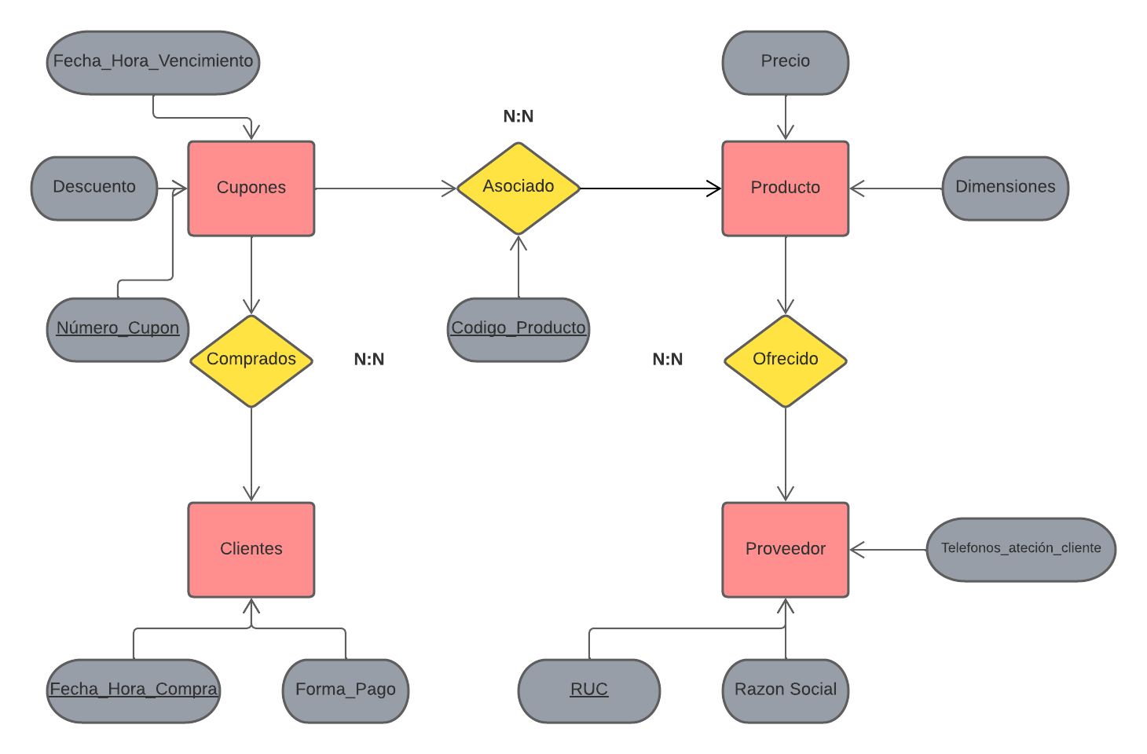

* **Modelo Lógico**

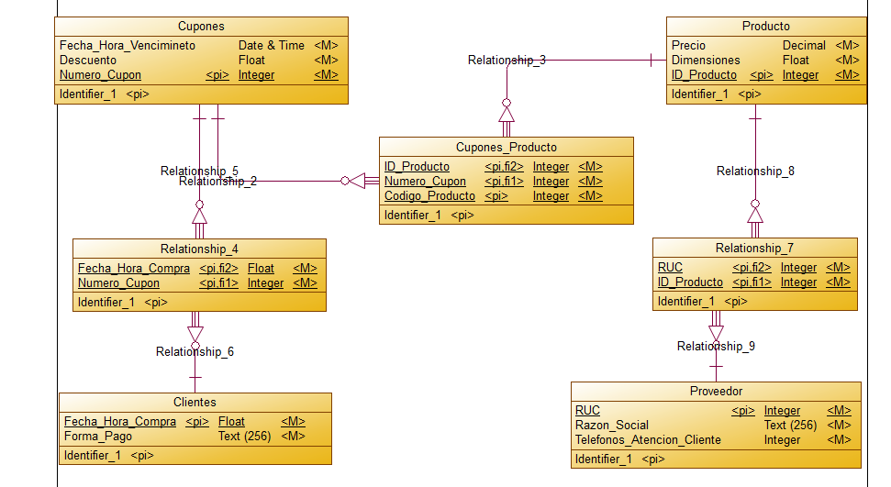

Se quiere realizar una base de datos para llevar la información de varias agencias de viajes. De cada una se conoce su código, la fecha de inicio de actividades y su ciudad. Cada agencia ofrece paquetes turísticos, los cuales tienen un precio y destinos a varios países. Se identifican por un código de paquete. Un paquete puede estar relacionado con uno o más paquetes a modo de combo (ejemplo: viaje a Disney + crucero por el Caribe). Cada paquete es propio de su agencia, no puede ser vendido en otra. Los paquetes son comprados por clientes, los cuales tienen un nombre, domicilio y son diferenciados por su cédula. Estos clientes tienen varias formas de pago, de las cuales conocemos su tipo y el monto a pagar.

* **Modelo E-R**

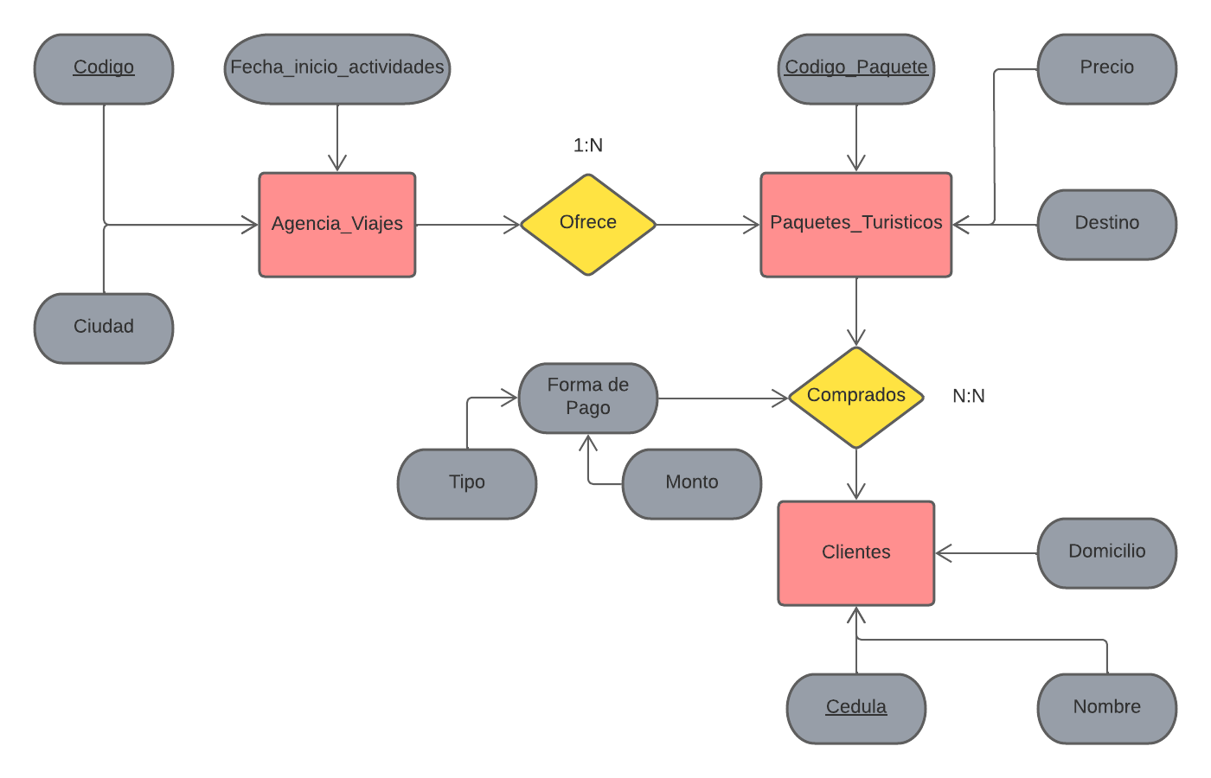

* **Modelo Lógico**

